
หน่วยการเรียนรู้ที่ ๑๙
แผนการจัดการเรียนรู้ที่ ๒ การพูดสรุปความจากการฟังและดู (๒)

เรื่องที่ ๑ การพูดสรุปความจากการฟังและดู
ฟัง ดู รู้สนทนา...ภาษาสื่อสาร
ชั้นประถมศึกษาปีที่ ๔ เวลา ๑ ชั่วโมง

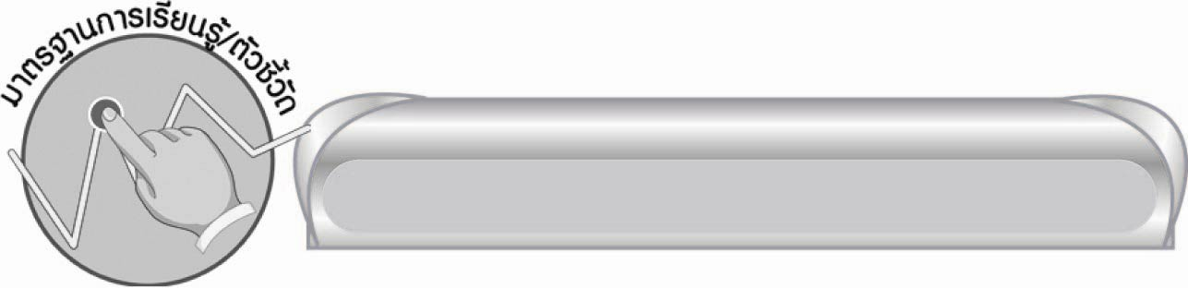
มาตรฐานการเรียนรู้/ตัวชี้วัด

มาตรฐานการเรียนรู้
มาตรฐาน ท ๓.๑ สามารถเลือกฟังและดูอย่างมีวิจารณญาณ และพูดแสดงความรู้ ความคิด
และความรู้สึกในโอกาสต่าง ๆ อย่างมีวิจารณญาณและสร้างสรรค์
ตัวชี้วัด
ท ๓.๑ ป. ๔/๒ พูดสรุปความจากการฟังและดู
ท ๓.๑ ป. ๔/๖ มีมารยาทในการฟัง การดู และการพูด

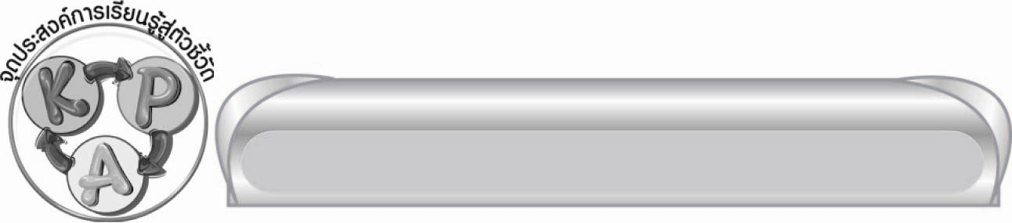
จุดประสงค์การเรียนรู้สู่ตัวชี้วัด

๑. จับใจความสำคัญจากการฟังและดู (K)
๒. พูดสรุปข้อคิดจากการฟังและดู (P)
๓. มีวิจารณญาณในการฟังและดู (A)


สาระสำคัญ

การฟังและการดู เป็นการแสวงหาความรู้ที่ก่อให้เกิดประโยชน์ ดังนั้นจึงควรมีวิจารณญาณ
ในการฟังและการดู จะได้รับประโยชน์อย่างเต็มที่
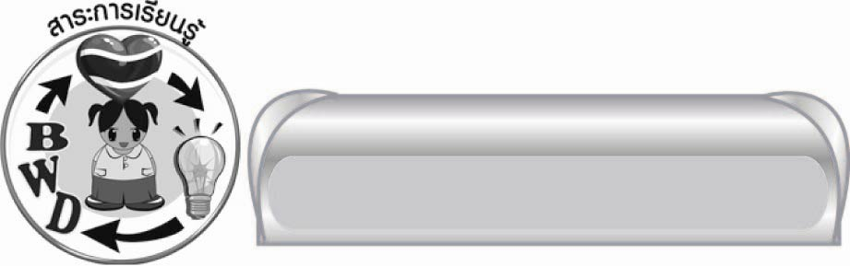
สาระการเรียนรู้

การจับใจความเรื่องที่ฟังและดู


สมรรถนะสำคัญของผู้เรียน
๑. ความสามารถในการสื่อสาร
๏ ทักษะการอ่าน
๏ ทักษะการเขียน
๏ ทักษะการฟัง การดู และการพูด
๒. ความสามารถในการคิด
๏ การจำแนก
๏ การให้เหตุผล
๏ การสังเคราะห์
๏ การสรุปความรู้
๏ การประเมินค่า
๓. ความสามารถในการแก้ปัญหา
๔. ความสามารถในการใช้ทักษะชีวิต
๕. ความสามารถในการใช้เทคโนโลยี


คุณลักษณะอันพึงประสงค์

ใฝ่เรียนรู้
ตัวชี้วัดที่ ๔.๒ แสวงหาความรู้จากแหล่งเรียนรู้ต่าง ๆ ทั้งภายในและภายนอกโรงเรียนด้วยการเลือกใช้สื่ออย่างเหมาะสม บันทึกความรู้ วิเคราะห์ สรุปเป็นองค์ความรู้ สามารถนำไปใช้ในชีวิตประจำวันได้
รักความเป็นไทย
ตัวชี้วัดที่ ๗.๒ เห็นคุณค่าและใช้ภาษาไทยในการสื่อสารได้อย่างถูกต้องเหมาะสม

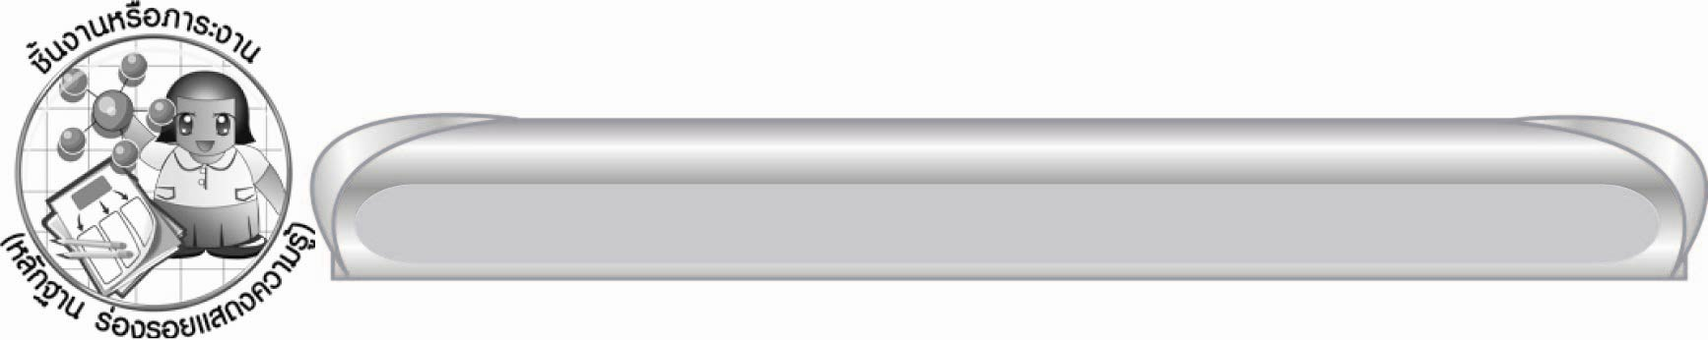
ชิ้นงานหรือภาระงาน (หลักฐาน ร่องรอยแสดงความรู้)

ชิ้นงานเรื่อง การพูดสรุปความจากการฟังและดู

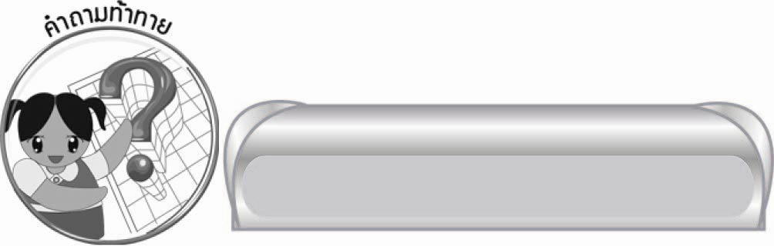
คำถามท้าทาย

เมื่อนักเรียนฟังและดูรายการโทรทัศน์หรือวิทยุไม่เข้าใจจะทำอย่างไร

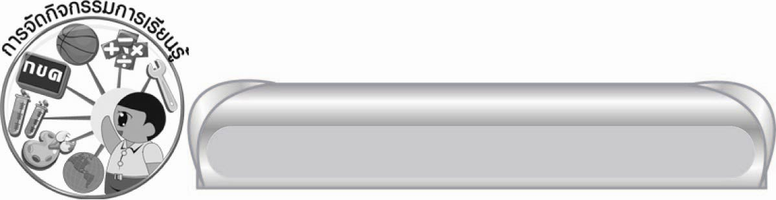
การจัดกิจกรรมการเรียนรู้

๑. ให้นักเรียนร่วมกันแสดงความคิดเห็น โดยครูใช้คำถามท้าทาย ดังนี้
๏ เมื่อนักเรียนฟังและดูรายการโทรทัศน์หรือวิทยุไม่เข้าใจจะทำอย่างไร
๒. ให้นักเรียนดูรายการโทรทัศน์เกี่ยวกับข่าวหรือสารคดีแต่ละวัน
๓. ให้นักเรียนแบ่งกลุ่มจำนวน ๕ กลุ่ม ให้แต่ละกลุ่มส่งตัวแทนออกมาเล่าข่าว แล้วให้กลุ่มอื่นช่วยกันสรุปข่าวของแต่ละกลุ่ม
๔. ให้นักเรียนทำชิ้นงานที่ ๑๔ เรื่อง การพูดสรุปความจากการฟังและดู จากนั้นฝึกพูด ครูประเมินผลการพูดของนักเรียนเป็นรายบุคคล (ครูอาจนัดหมายให้นักเรียนพูดนอกเวลาเรียน)
๕. ให้นักเรียนร่วมกันสรุปความรู้ ดังนี้ การฟังและการดู เป็นการแสวงหาความรู้ที่ก่อให้เกิดประโยชน์ ดังนั้นจึงควรมีวิจารณญาณในการฟังและการดู จะได้รับประโยชน์อย่างเต็มที่

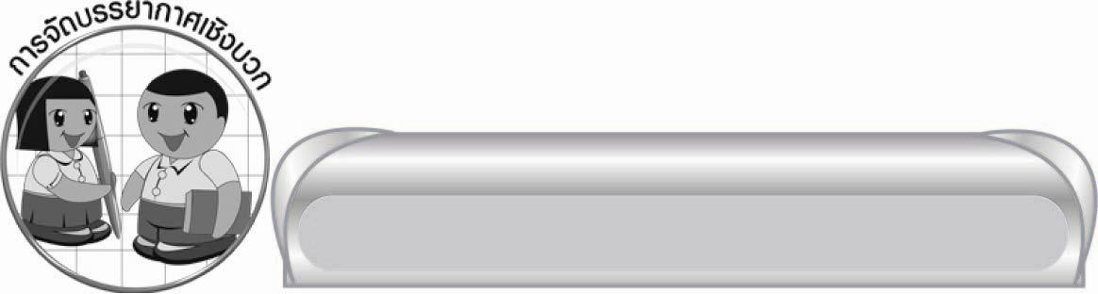
การจัดบรรยากาศเชิงบวก
นักเรียนได้สรุปสาระสำคัญแล้วพูดสรุปด้วยคำพูดตนเอง ครูเป็นผู้แนะนำและกระตุ้น
ให้นักเรียนเกิดความกระตือรือร้น

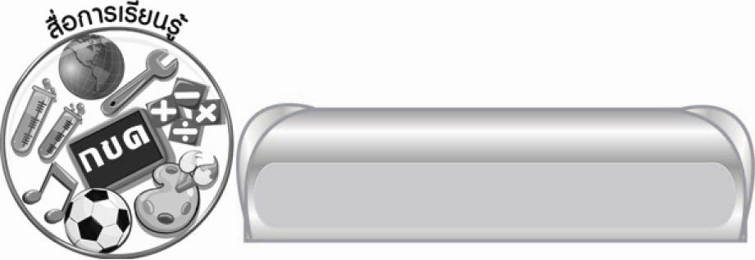
สื่อการเรียนรู้

๑. บทความ
๒. โทรทัศน์หรือวิทยุ

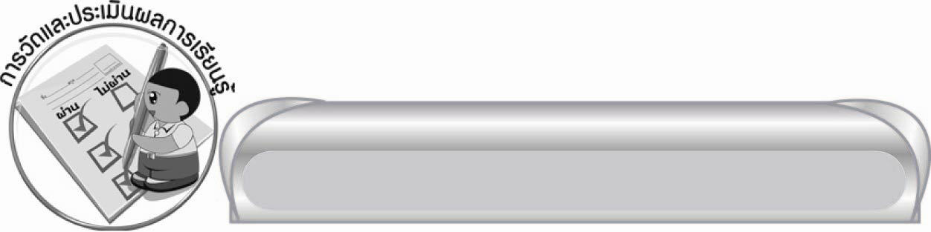
การวัดและประเมินผลการเรียนรู้

๑. วิธีการวัดและประเมินผล
๑) สังเกตพฤติกรรมของนักเรียนในการเข้าร่วมกิจกรรม
๒) สังเกตพฤติกรรมของนักเรียนในการเข้าร่วมกิจกรรมกลุ่ม
๓) ตรวจชิ้นงานที่ ๑๔
๒. เครื่องมือ
๑) แบบสังเกตพฤติกรรมการเข้าร่วมกิจกรรม
๒) แบบสังเกตพฤติกรรมการเข้าร่วมกิจกรรมกลุ่ม
๓. เกณฑ์การประเมิน
๑) การประเมินพฤติกรรมการเข้าร่วมกิจกรรม
ผ่านตั้งแต่ ๒ รายการ ถือว่า ผ่าน
ผ่าน ๑ รายการ ถือว่า ไม่ผ่าน
๒) การประเมินพฤติกรรมการเข้าร่วมกิจกรรมกลุ่ม
คะแนน ๙ - ๑๐ ระดับ ดีมาก
คะแนน ๗ - ๘ ระดับ ดี
คะแนน ๕ - ๖ ระดับ พอใช้
คะแนน ๐ - ๔ ระดับ ควรปรับปรุง
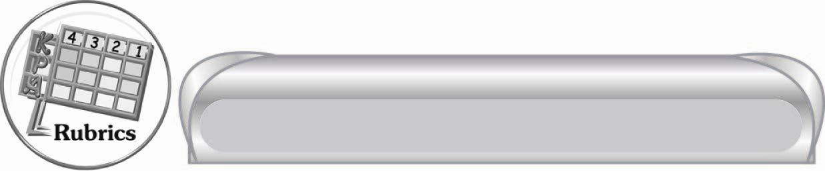
การประเมินผลตามสภาพจริง (Rubrics)

การประเมินชิ้นงานนี้ให้ผู้สอนพิจารณาจากเกณฑ์การประเมินผลตามสภาพจริง (Rubrics)
เรื่อง การพูดสรุปความจากการฟังและดู

ระดับคะแนน  เกณฑ์การประเมิน | ๔ | ๓ | ๒ | ๑
การพูดสรุปความจากการฟังและดู | จับใจความได้ครบถ้วนและพูดคล่อง | จับใจความได้ครบและพูดได้ดี | จับใจความได้การพูดขาดความเชื่อมั่น | จับใจความได้  การพูดยังไม่คล่อง

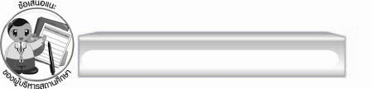
ข้อเสนอแนะของผู้บริหารสถานศึกษา
______________________________________________________________________________
______________________________________________________________________________
______________________________________________________________________________
______________________________________________________________________________
______________________________________________________________________________
______________________________________________________________________________
______________________________________________________________________________
______________________________________________________________________________
______________________________________________________________________________
______________________________________________________________________________
______________________________________________________________________________
______________________________________________________________________________
______________________________________________________________________________
______________________________________________________________________________
______________________________________________________________________________
______________________________________________________________________________
______________________________________________________________________________
______________________________________________________________________________
______________________________________________________________________________
______________________________________________________________________________
______________________________________________________________________________
______________________________________________________________________________
______________________________________________________________________________
______________________________________________________________________________

ลงชื่อ_________________________ (ผู้บริหารสถานศึกษา)
(_________________________)
________/________/_______

บันทึกหลังการสอน

ผลการจัดการเรียนการสอน

______________________________________________________________________________
______________________________________________________________________________
______________________________________________________________________________
______________________________________________________________________________
______________________________________________________________________________
______________________________________________________________________________

ปัญหา / อุปสรรค

______________________________________________________________________________
______________________________________________________________________________
______________________________________________________________________________
______________________________________________________________________________
______________________________________________________________________________
______________________________________________________________________________

แนวทางแก้ไข

______________________________________________________________________________
______________________________________________________________________________
______________________________________________________________________________
______________________________________________________________________________
______________________________________________________________________________
______________________________________________________________________________

ลงชื่อ____________________________ (ผู้บันทึก)
(_________________________)
________/________/_______

